Приобретение учащимися позитивного социального опыта
В школе на протяжении многих лет работает детская организация «Радуга» для учащихся начальной школы, организатором и руководителем которой я являюсь. Цель детского движения: духовное здоровье и всестороннее развитие растущего человека, приобщение к общечеловеческим ценностям и социально значимым делам.
Создание социально-педагогических условий для развития организации «Радуга» позволяет ее участникам, с одной стороны, усвоить позитивный социальный опыт, накопленный старшим поколением россиян, с другой — активизировать внутренние процессы самореализации личности.
Каждый класс имеет свой актив, символику, форму и знаки различия. Систематически проводятся сборы актива, учебного сектора, экологов, библиотекарей, санитаров. Ребята принимают активное участие в школьных, муниципальных, региональных мероприятиях (слетах, спартакиадах, соревнованиях, выставках, олимпиадах), являются незаменимыми помощниками в проведении рабочих и тематических сборов, дежурстве по школе, столовой, пришкольной территории.
Одним из важных направлений в деятельности детской организации считаю активное участие ребят в решении проблем местного социума. Поддерживаю тесную связь с сотрудниками поселковой больницы, детской библиотеки, инспекторами ГИБДД, детской комнаты милиции, пожарной охраны, которые проводят беседы на актуальные темы и активно участвуют в совместных мероприятиях: сбор «Доброе дело сердце согреет!» (библиотека); утренник «Береги здоровье смолоду» (больница); устный журнал по правилам дорожного движения «Чтобы не было беды!» (ГИБДД); практическое занятие «А если пожар!» (экскурсия в пожарную часть); беседы «Что такое хорошо и что такое плохо!» (детская комната милиции), «Осторожно! Электрический ток» (электросеть).
Учащиеся активно участвуют в мероприятиях, организованных на уровне школы, поселения и района. Это выступления на митингах и концертах, оказание помощи ветеранам Великой Отечественной войны и престарелым людям, выезды с концертами в военный
госпиталь, детский дом, воинскую часть, участие в благотворительных акциях «Помоги собраться в школу», «Забота», в благоустройстве поселка, озеленении улиц, ремонт книг в детской библиотеке, изготовление счетного материала для малышей детского сада.
Приобщая детей к мероприятиям, тесно связанным с окружающим социумом,
учу их познавать мир, жизнь людей, воспитываю отзывчивость, чувство товарищества, умение жить и работать в коллективе, повышаю внутреннюю культуру.
Являюсь классным воспитателем 3-го класса. В новом учебном году, вместе с родителями создала проект образа класса и перспектив его жизнедеятельности, а так же составила проект игры-путешествия «Добрые волшебники». Участники путешествия имеют игровые роли, что способствует развитию самоуправления в классе: путешественники (ученики класса, родители, сотрудники школы, представители организаций поселка), капитан (командир класса руководит организацией игры), командиры экипажей (организуют деятельность своей группы), книговеды (информируют о книгах, устраивают выставки, занимаются подготовкой викторин, конкурсов), экскурсоводы (проводят очные и заочные экскурсии), корреспонденты (берут интервью, собирают материалы для газеты), издатели, художники и иллюстраторы (выпускают газеты: компьютерные, живые, рисованные), социологи (проводят анкетирование, социальный опрос учащихся и жителей поселка). Вместе с ребятами путешествуют «сказочные герои» – символы игры. Они благодарят за участие в интересных делах, конкурсах, организуют встречи и развлекательные мероприятия. В игре активно используются возможности компьютерной техники, мультимедийного проектирования, стенды, которые помогают ярче реализовать задачи путешествия.
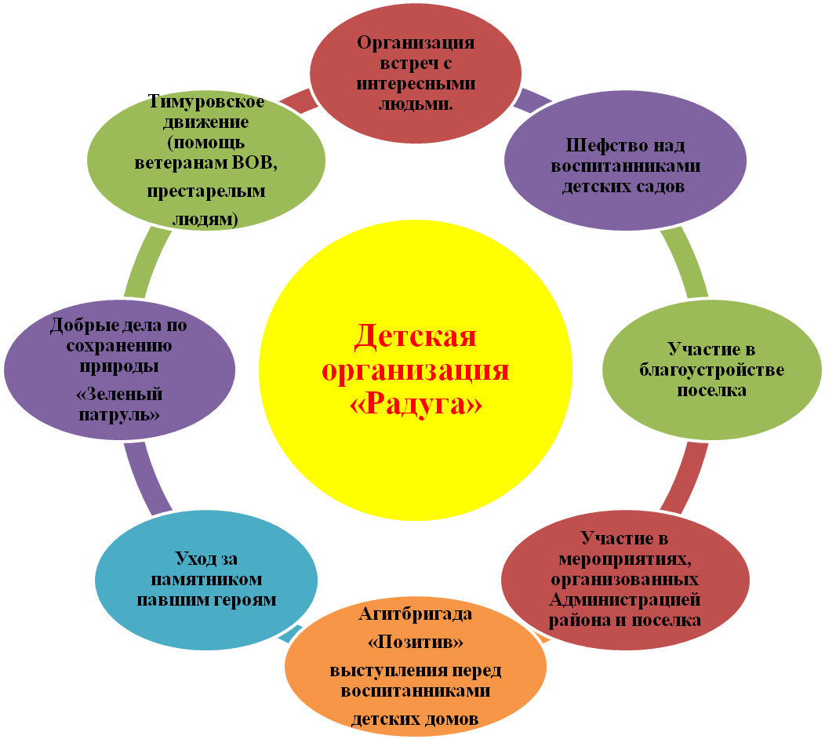
Поле деятельности детской организации «Радуга» в социуме.

Третьеклассники – активные участники сюжетно-ролевых игр «Сад для школы», «Мой поселок», «Экологическая тропа», «Добрые поступки», благотворительных акций «Книги и диски для детского дома», «Игрушки – малышам», школьных, районных и краевых мероприятий: школьный конкурс «Мама, папа, я – спортивная семья», школьный конкурс на лучшую детскую рекламу «Здоровье в наших руках», районный конкурс сказок «Золотой ключик», районная выставка детского творчества «Умелые руки», районный конкурс военной песни «Звезда».

